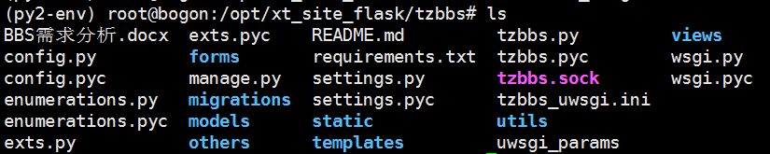

1. 第一步，安装nginx。

Sudo apt-get install nginx

1. 第二步，安装uwsgi。

Sudo pip install uwsgi

1. 在/etc/nginx/conf.d下添加一个新的配置文件，我的配置文件截图如下：



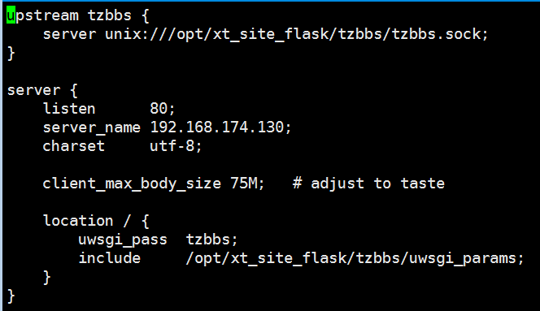

1. 在tzbbs项目目录中，创建一个文件，用来保存uwsgi的配置信息的，比如我创建的配置文件叫做tzbbs_uwsgi.ini：

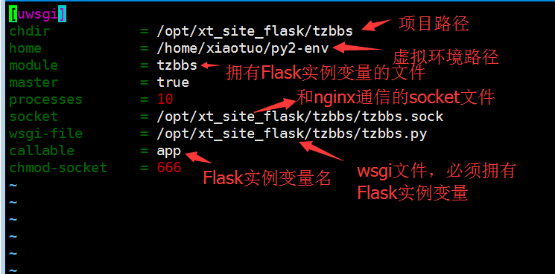

1. 重启nginx：

Sudo service nginx restart

1. 通过配置文件运行uwsgi：

Uwsgi --ini tzbbs_uwsgi.ini

以上就完成了nginx+uwsgi部署Flask项目了。

# Supervisor

1. 安装：pip install supervisor
2. 在项目的根目录下创建一个文件，比如我创建的一个文件叫做tzbbs_supervisor.conf，内容如下：

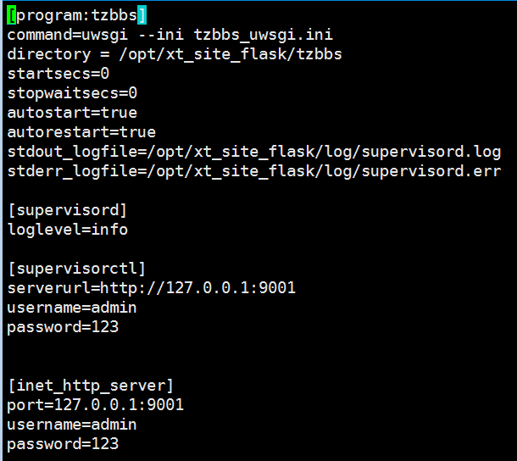

以后启动uwsgi的时候，就不用通过uwsgi --ini tzbbs_uwsg.ini的方式了，而是通过

Supervisord -c tzbbs_supervisor.conf

这样就可以让uwsgi变成一个守护进程，不会轻易退出。

Supervisor = supervisord + supervisorctl

Supervisord：是一个服务端的，用来管理进程

Supervisorctl：是一个客户端，用来管理supervisord的。

注意的一点是：项目不要放在用户目录下，以免产生权限问题。

最新版Ubuntu默认只安装Python3.5。如果需要使用Python2.7，那么可以手动安装：

Sudo apt-get install python2.7